ПАМЯТКА ДЛЯ РОДИТЕЛЕЙ

Правила перевозки детей в транспорте
Каждый год в России в результате дорожно-транспортных происшествий погибает больше одной тысячи детей и около 25 тысяч получают ранения различной степени тяжести. Поэтому чтобы ваша машина была оазисом безопасности для вашего малыша, беспрекословно соблюдайте правила перевозки детей в автомобиле!
Хотя некоторые родители полагают, что самое безопасное место для их ребенка − корзина, снятая с коляски, или родительские колени, однако это не соответствует действительности. Давайте выясним, какие места в машине представляют угрозу, а какие безопасны.
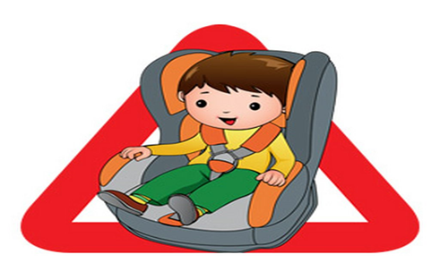
Три смертельно опасных для вашего ребенка места в машине и единственное безопасное:
1. Переднее сидение − самое опасное место в машине. Дело в том, что все современные легковые автомобили снабжены подушками безопасности, которые предназначены для взрослого человека. Если случится авария, ребенок получит серьезную травму или погибнет, придавленный подушкой безопасности, даже если он будет в автокресле или на руках у взрослого.
2. Еще одна опасная для жизни малыша ошибка − ребенок находится на заднем сидении, не пристегнутый ремнем безопасности. Достаточно, чтобы произошло незначительное столкновение, и малыш влетит в лобовое стекло. Шанса спастись у маленького человечка практически нет.
3. Если ребенок сидит на заднем кресле автомобиля и пристегнут ремнем безопасности, а рядом с ним взрослый не пристегнут, то при аварии взрослый может придавить малыша.
4. Автокресло – единственное безопасное для ребенка место в автомобиле. Дети, не достигшие двенадцати лет, могут перевозиться в машине лишь в специальном детском автомобильном кресле. Оно устанавливается исключительно на заднее сидение и крепится специальными фиксаторами.
Автокресло:

Наличие в автомобиле детского кресла – это еще не панацея от несчастных случаев с вашим ребенком. Как показывают исследования иностранных специалистов, около 90% автокресел устанавливаются неправильно. А это значит, что девять детских жизней из десяти подвергнуты опасности. Причина тому − небрежность родителей. Купив детское автомобильное кресло, они полагают, что уже сделали достаточно для того, чтобы их чада были в полной безопасности. Зачастую взрослым лень внимательно прочесть и разобраться со всеми пунктами инструкции по эксплуатации автокресла. Есть и такие родители, которые в погоне сэкономить, покупают дешевые кресла, к которым прилагаются неточные и неполные инструкции. Чтобы не беспокоить лишний раз малыша, его родители могут сознательно упростить процедуру установки автокресла. В общем, способов пренебречь правилами перевозки детей в автомобиле великое множество. Но все они чреваты последствиями.
Правила перевозки детей в автомобиле определяют, что наилучшее место для автокресла − это место посредине заднего сидения машины. Проверьте, чтобы детское автомобильное кресло было надежно установлено и не качалось. Перемещаться влево и вправо оно может всего на несколько сантиметров.
Существует несколько типов автокресел, каждое и которых предназначено для ребенка определенного возраста, роста и веса. Помните, что спинка детского автомобильного кресла должна предельно прилегать к спинке сидения машины. Глубокая посадка в кресле обеспечит наибольшую защиту при столкновении вашему малышу.

Родителям нужно помнить, что детей младше года следует пристегивать ниже уровня плеч. А головка карапуза ни в коем случае не должна выглядывать из-за спинки автокресла. До года малютка может сгибать ножки в автокресле, поскольку такая поза ему наиболее удобна. Для ребенка удобным для расположения в автомобиле является угол 45°. Если вы отправились с ребенком в длительную поездку, то по возможности останавливайтесь каждые полчаса - час и давайте отдохнуть малышу, высвобождая его из автокресла.
Детей от года до трех лет нужно пристегивать ремнями, лежащими чуть выше плеч. Следите, чтобы ремень не сползал на область шеи, иначе ребенок может задохнуться.
Отправляясь с ребенком за границу, помните, что в каждой стране мира действуют свои правила по перевозке детей в автомобиле. Поэтому заблаговременно ознакомьтесь с этими правилами.
Соблюдая все вышеперечисленные правила перевозки детей в автомобиле, вы сделаете безопасной жизнь вашего ребенка.

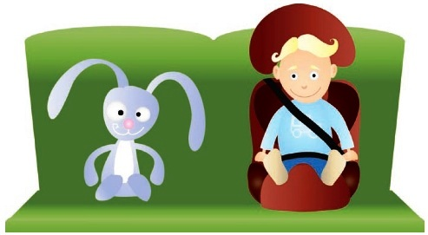

ПАМЯТКА ДЛЯ РОДИТЕЛЕЙ

«Правила перевозки детей в автомобиле»
Всегда пристегивайтесь ремнями безопасности и объясните ребенку, зачем это нужно делать. Если это правило автоматически выполняется ВАМИ, то оно будет способствовать формированию у ребенка привычки пристегиваться ремнем безопасности. Ремень безопасности для ребенка должен иметь адаптер по его росту (чтобы ремень не был на уровне шеи).
Дети до 12 лет должны сидеть в специальном детском удерживающем устройстве (кресле) или занимать самые безопасные места в автомобиле: середину и правую часть заднего сиденья.
Учите ребенка правильному выходу из автомобиля через правую дверь, которая находится со стороны тротуара.
Для чего необходимо детское автокресло
Дети - наше богатство!
Самые важные пассажиры в вашем автомобиле - это дети: непредсказуемые, непоседливые, и для того, чтобы обеспечить им надёжность и комфорт, у каждого из родителей, у кого есть авто, должно быть автокресло.
В первую очередь – автокресло, это безопасность ребёнка во время движения машины. И конечно же автокресло - это спокойствие родителей, ведь в автокресле ребёнок сидит чётко и не может ёрзать, и лазить по задним сидениям, следовательно, родители могут быть спокойными.
А если за рулём мама, тем более она не будет отвлекаться, если ребёнок сидит в автокресле.
«Какое кресло выбрать?»
Безопасность детских кресел во многом зависит от вектора и силы удара при аварии. Наиболее дорогие устройства защищают ребенка не только от лобовых, но и боковых ударов, которые также могут причинить огромный вред. Большое значение имеет состояние ремня безопасности кресла. Если нет эффекта фиксации, то никакого толку от кресла не будет. Пластиковые каркасы ненадежны по сравнению с металлическими. Кресло должно быть и комфортно, чтобы ребенку было удобно сидеть в нем. Необходимо, чтобы крепление кресла было прочным. Исследование, проведенное в Германии, показало: наиболее безопасное крепление детского сидения к креслу автомобиля – система ISOFI X. Правда, кресла с таким креплением выпускают только для самых маленьких. Кресло рекомендуют располагать для большей безопасности за спиной водителя.
В зависимости от веса и возраста ребенка, кресла распределяют на пять категорий:

- «0» (младенцы) – 0-10 кг (от 0 до 9 месяцев);
-«0+» («младенцы+») - 0-13кг (от 0 до 18 месяцев);
-«1» («малыши») – 9-18 кг (от 8 месяцев до 4 лет);
-«2» («малыши») – 15-25 кг (от 3 лет до 7 лет);
-«3» («юниоры») – 22-36 кг (от 5 до 12 лет).
В нулевые кресла входят и колыбели. Если детское кресло не подходит для ребенка, то его можно сажать на его бустер – нижнюю часть от детского кресла, который покупается отдельно от кресла, и пристегнуть ремнем для взрослых. Главное, чтобы ремень не давил шею ребенка.

Жизнь – это самое дорогое, что есть у человека. Поэтому не экономьте на безопасности своих детей!

«Почему не мамины руки?»
Многие матери считают, что ребенок будет чувствовать себя безопасно на руках матери или в специальной корзине. Но они сильно заблуждаются. Испытания доказали, что если автомобиль на скорости 48 км/ч столкнется со стоящим автомобилем, то в момент удара, под воздействием силы инерции, масса тела любого предмета, находящегося в данный момент в машине, увеличивается более чем в 30 раз! То есть при таком столкновении ребенок массой 30 кг превращается в снаряд весом в тонну, а взрослый человек – 2,5 тонны. Если взрослый в такой ситуации не будет пристегнут, то силой своего тела раздавит ребенка. Если взрослый будет пристегнут, то не раздавит, но все равно не сможет удержать ребенка в своих руках. Нельзя также пристегивать одним ремнем тело взрослого и ребенка по той же причине, так как взрослый его раздавит.

ПАМЯТКА ДЛЯ РОДИТЕЛЕЙ

Советы по безопасности на дороге.
1. В городе дети должны ходить только по тротуару, а не по проезжей части. Если тротуара нет, то идти необходимо по левой стороне улицы, то есть навстречу движению.

2. Улицу нужно переходить по пешеходному переходу («зебре»). Сначала остановитесь на краю тротуара и понаблюдайте за движением. Если дорога регулируется светофором, нужно дождаться зеленого света для пешеходов, затем убедиться, что все машины остановились и только потом переходить улицу.

3. Объясните детям, что опасно стоять за транспортным средством, которое отъезжает со стоянки или паркуется. Водитель может не заметить ребенка из-за его маленького роста. Кроме того, нельзя переходить улицу ни перед, ни за стоящим на остановке автобусом, троллейбусом, трамваем: водитель может не заметить пешехода из-за транспорта.

4. Ни в коем случае нельзя сходить с тротуара на проезжую часть дороги, даже если другие пешеходы мешают пройти.

5. Прежде чем ребенок пойдет кататься на велосипеде или на роликах, убедитесь, что на нем надеты средства защиты и к его одежде прикреплены кусочки светоотражающего материала, если на улице темно.

6. Научите ребенка отличать звуки, извещающие об опасности от обыкновенных звуков, раздающихся вокруг.
Несколько советов по безопасности на дороге для Вас:
1. Даже если вы едете по знакомой дороге на небольшое расстояние, убедитесь, что все пассажиры в машине, на переднем и заднем сиденье пристегнуты ремнями безопасности.
2. Ребенок до 12 лет должен находиться в автомобиле в специальном детском сиденье, отрегулированном в соответствии с его ростом и комплекцией.
3. Помните, что скоростной режим на дороге зависит не только от ограничения скорости, но и от плотности потока автомобилей. Всегда держите дистанцию с транспортным средством впереди, чтобы избежать столкновения при экстренном торможении.
4. Вам необходимо выбрать — либо пить, либо вести машину. Каждое пятое происшествие на дорогах России связано с управлением транспортным средством в состоянии опьянения.
5. Проверьте состояние вашей машины перед дорогой. Спущенные шины могут явиться причиной аварий на дороге.
Важно!
Не пренебрегайте этим советами. Следование им могло бы спасать более 3.000 жизней ежегодно!
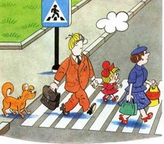

Как правильно подобрать детское автокресло
Согласно требованиям, сегодня действуют следующие типы разрешений:
- универсальные;
- полууниверсальные;
- для определённых транспортных средств;
Специализированное кресло для авто обязательно имеет значок соответствия ECE R 44\04. А рядом со знаком соответствия указывается тип детского автокресла.
В мире принята единая классификация автокресел по весовым группам.
Группа «0»
Примерный возраст пассажира с рождения до 6-ти месяцев. Вес малыша менее 10-ти кг. Установка – боком к ходу движения.
Группа 0+
Примерный возраст пассажира с рождения до 1 года. Вес не более 13 кг. Установка – лицом против направления движения.
Группа I
Приблизительный возраст – от 9-ти месяцев до 4 лет. Вес малыша 9-18 кг. Способ установки по направлению движения.
Группа II
Примерный возраст – 3-7 лет. Вес от 15 кг до 25кг. Способ установки - по ходу движения.
Группа III
Возраст пассажира от 6-ти до 12-ти лет. Вес пассажира 22-36 кг. Установка – лицом по направлению транспортного движения.

Как приучить ребёнка к автокреслу
Задача родителей – помочь малышу привыкнуть к детскому сидению без особых усилий за самое короткое время. Если ребёнок с самого рождения путешествует в автокресле «автолюльке», то он даже не догадывается, что может быть иначе.
Но если же вы только собираетесь посадить ребёнка в автокресло, необходимо его к этому подготовить. Покажите на картинках сиденье, где изображены дети. Или выберите в магазине кресло вместе с ребёнком. Пусть он участвует в его выборе.
Как посадить ребёнка в автокресло?
Сидения кресел устроены так, что ручки и ножки не «затекают», шея не устаёт, осанка правильная. Первая поездка не должна быть длительной. Время поездок следует увеличивать постепенно. И если всё же ребёнок не сидит в кресле, следует позаботиться о его развлечении. На помощь придут различные игрушки и игры. Предпочтительно научить ребёнка наблюдать за окружающим миром.
Детские автокресла сделаны так, что во время поездки малыш может спать. Не исключено, что самым любимым занятием вашего малыша в пути будет сладкий сон.

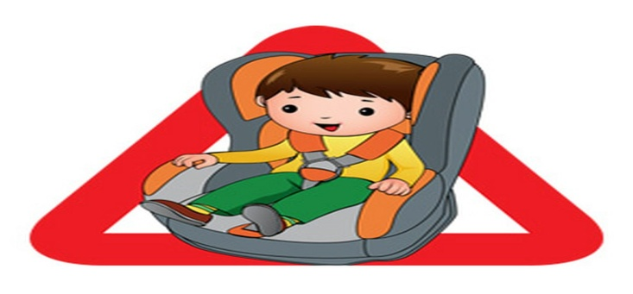

ПАМЯТКА ДЛЯ РОДИТЕЛЕЙ
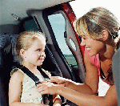

Безопасность детей в автомобиле.
Практически ежедневно в дорожно-транспортных происшествиях гибнут и получают увечья дети. В подавляющем большинстве случаев эти трагедии на совести взрослых, причем зачастую самых близких людей - родителей.
Дети и подростки - самые уязвимые участники дорожного движения. Ребенок в салоне автомобиля целиком и полностью зависит от человека, сидящего за рулем. Именно халатность родителей, близких людей, пренебрегающих элементарными мерами безопасности не только для себя, но и для ребенка, становятся виновниками подобных трагедий.
Более половины из них - дети-пассажиры. И в той или иной степени причиной этих трагедий стала преступная небрежность взрослых, которые превысили скорость, переоценили свои силы и возможности, наконец, просто не позаботились о безопасности своего ребенка.
Для маленьких пассажиров основным и самым эффективным средством защиты является детское удерживающее устройство - так называемое автокресло, сконструированное с учетом всех особенностей детского организма, индивидуально подобранное к росту и весу ребенка и, наконец, правильно установленное в машине. Правила дорожного движения Российской Федерации обязывают водителей использовать специальные удерживающие устройства при перевозке в салоне автомобиля детей в возрасте до 12 лет - даже в поездках на самые незначительные расстояния.
И это - не прихоть законодателей, а жизненно необходимое условие. Многие ошибочно полагают, что смогут удержать ребенка на руках. Это не так. При столкновении, резком торможении или ударе со скоростью в 50 км/час вес пассажира возрастает примерно в 30 раз. Так, если вес ребенка 10 кг, то в момент удара он будет весить уже около 300 кг, и удержать его от резкого удара о переднее кресло или о ветровое стекло практически невозможно. Именно поэтому перевозка ребенка на руках считается самой опасной.
По этой же причине нельзя пристегиваться и одним ремнем с ребенком - при столкновении вы просто раздавите его своим весом.
Помимо общей безответственности, одной из основных причин, по которой родители-водители отказываются от детских кресел, является якобы их дороговизна. Но сегодня ценовой диапазон детских кресел достаточно широк, и при желании все-таки можно подобрать приемлемый вариант.
Да, такие условия есть не в каждом регионе России, но, при желании, выход можно найти всегда. Например, взять подержанное кресло у знакомых - тех, у кого дети уже подросли и перешли в другую "весовую категорию". Правда, в этом случае есть одно принципиальное условие: если вы решили брать автокресло б/у, необходимо быть на 100% уверенным, что оно не побывало в дорожно-транспортном происшествии. Дело в том, что при ДТП, как правило, в кресле образуются повреждения. И если даже они не видны невооруженным глазом, эти повреждения дадут о себе знать в случае аварии: использование такого кресла не только не спасет ребенка, но, напротив, может стать причиной серьезных травм либо даже смертельного исхода.
Сегодня производители предлагают целый ряд моделей детских удерживающих устройств, и, несмотря на кажущуюся простоту, разобраться в многообразии конструкций, регулировок и креплений детских автокресел без консультации квалифицированного специалиста непросто.
Так что если вы твердо решили не экономить на жизни и здоровье ребенка, единственно верный совет - посетить специализированный магазин и разобраться в многообразии вариантов. Собираясь за такой покупкой, возьмите с собой и своего малыша, чтобы, так сказать, "примерить" ребенка к конкретной модели.
Необходимо также расспросить, из какого материала сделан каркас сиденья и его обивка. Многие специалисты в этой области склоняются к тому, что каркас должен быть стальным, а не пластиковым, а материал обивки - натуральным.
Еще одна немаловажная деталь - способ установки детского автокресла в автомобиле. Опять же, многие специалисты сходятся в том, что ребенок первого года жизни должен путешествовать обязательно спиной к дороге (т.е. лежа или полулежа) и всегда лицом против направления движения. Дело в том, что если посадить грудного ребенка лицом вперед, то даже при незначительном торможении хрупкая шея не сможет удержать тяжелую голову. Разворачивать кресло по ходу движения можно уже, как правило, к полутора-двум годам жизни ребенка, когда мышцы достаточно окрепли. При этом детское кресло можно расположить как на переднем, так и на заднем сиденье. Но обязательно помните, что воздушная подушка безопасности должна быть отключена!
Детское автокресло - вещь не дешевая, но жизненно необходимая. Но, наверное, все-таки лучше сэкономить на бесконечно ломающихся игрушках, чем на безопасности собственного ребенка.

